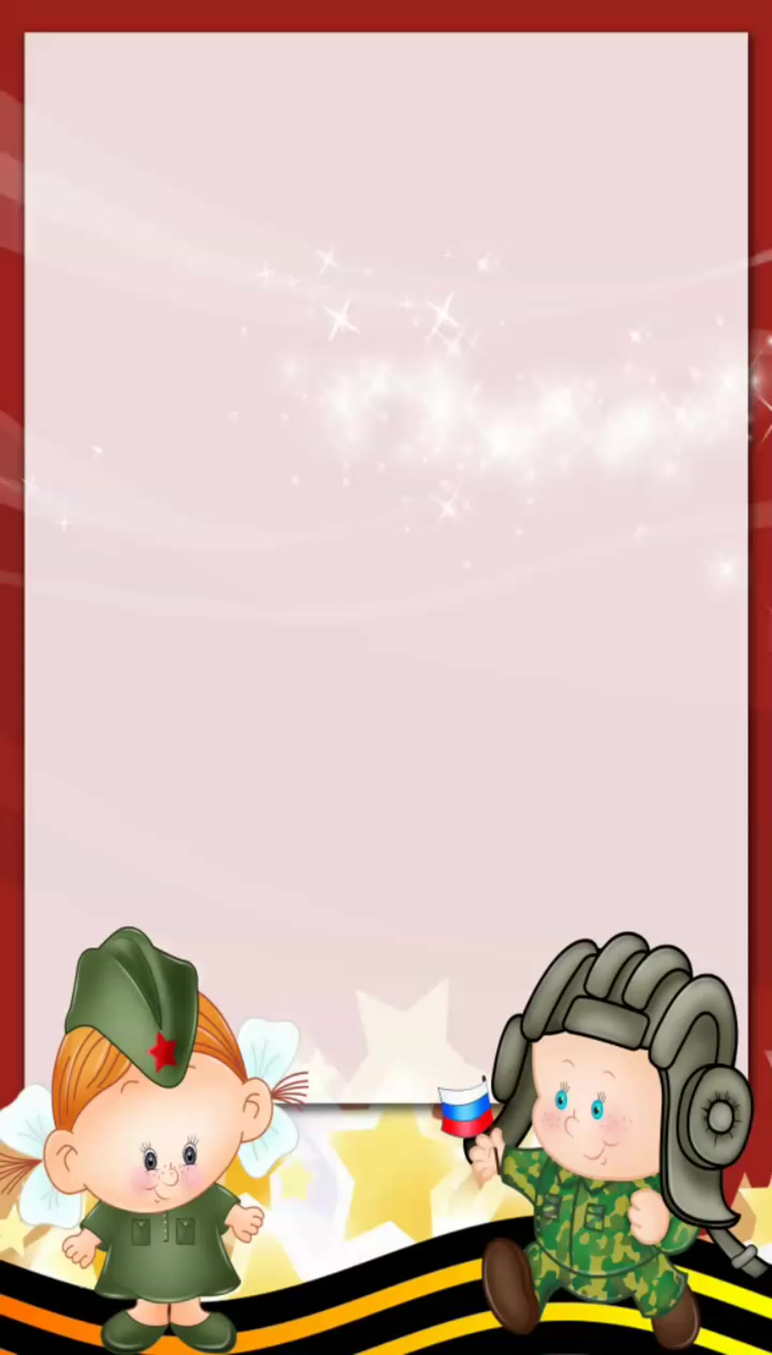
Рекомендации родителям
Средняя группа (4 – 5 лет)
Уважаемые родители! В феврале 3 неделя называется:
«Папы, дедушки – солдаты»
В этот период основными задачами являются:
- Дать доступные детскому пониманию представления о государственных праздниках.
- Познакомить с Российской Армией, с воинами, которые охраняют нашу Родину.
- Способствовать развитию нравственного воспитания, воспитывать уважительное отношение к защитникам Родины.
Родителям рекомендуется:
Выяснить, знает ли ваш ребенок, какой праздник отмечает вся страна в феврали и что он значит для нас?! Какие виды войск знает ребенок. И т.п.
Ознакомление с окружающим
Цель: формирование представления о воинах, которые охраняют нашу Родину.
Задачи: - Побеседовать с ребенком о понятие «защитники Отечества» (воины, которые охраняют, защищают свой народ, свою Родину; у каждого народа, в каждой стране, в том числе и в России, есть армия, Российская армия не раз защищала свой народ от захватчиков). - Познакомить ребенка с некоторыми военными профессиями (моряки, танкисты, летчики, пограничники). - Воспитывать гордость за наших воинов. - Побеседуйте с детьми о флаге России, об отважных и храбрых солдатах. Расскажите ребенку дома о службе в армии.

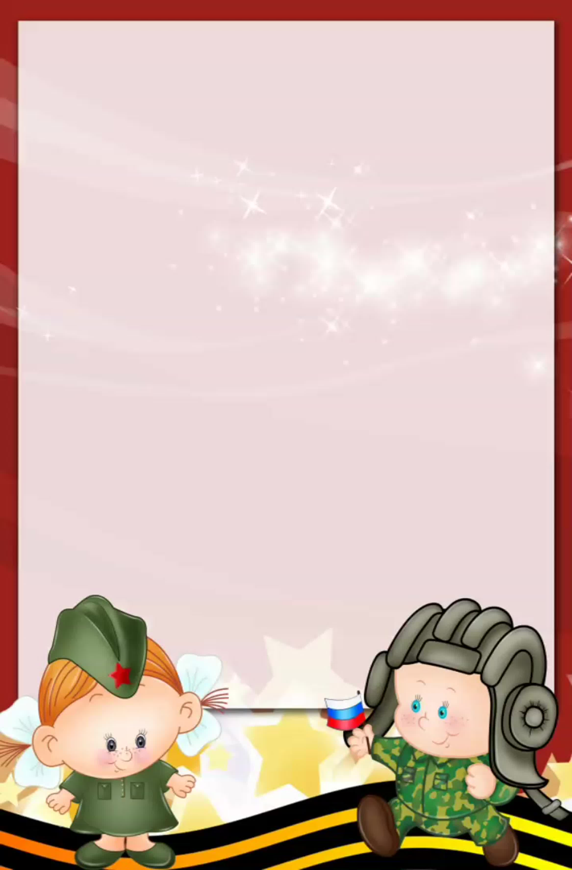
Давайте порисуем:
Красивая птичка.
Цель: развитие у детей творческих способностей и интереса к рисованию.
Задачи: - Учить детей рисовать птичку, передавая форму тела (овальных частей, красивое оперение. - Упражнять в рисовании красками, кистью. - Развивать образное восприятие, воображение. - Расширять представления о красоте, образные представления.
«Укрась свои игрушки».
Цель: формирование представления детей к особенностям дымковской росписи.
Задачи: - Развивать эстетическое восприятие. - Продолжать знакомить детей с дымковскими игрушками, учить отмечать их характерные особенности, выделять элементы узора: круги, кольца, точки, полосы. - Закреплять приемы рисования кистью.
Лепка «Мы слепили снеговиков».
Цель: закрепление усвоенных приемы лепки.
Задачи: - Закреплять умение детей передавать в лепке предметов состоящие из шаров разной величины. - Учить передавать относительную величину частей. - Развивать чувство формы, эстетическое восприятие. - Закреплять усвоенные приемы лепки.

Пальчиковая гимнастика.
«Отважный капитан»
Я плыву на лодке белой (концы пальцев направить вперед, прижать руки ладонями)
По волнам с жемчужной пеной. (ладони друг к другу, слегка приоткрыв)
Я - отважный капитан, (проговаривая стишок, ладони двигать, как лодка)
Мне не страшен ураган (ладони вместе, плавные движения из стороны в сторону)
Чайки белые кружатся, тоже ветра не боятся (скрест. лад, плавные движ вверх-вниз)
Лишь пугает птичий крик, стайку золотистых рыб (ладони тыльной стороной, помахать пальцами, сжатыми вместе)
И, объездив чудо - страны, посмотрев на океаны (выпрямленными ладонями с пальцами, прижатыми друг к другу изобразить рыбок)
Путешественник-герой, к маме я вернусь домой! (плавными движениями ладоней показать, как рыбы плывут в воде).

«Наша армия»
Аты – баты! Аты – баты! (поочередно шагают указательным и средним пальцами то правой, то левой руки)
На парад идут солдаты.
Вот идут танкисты, потом артиллеристы,
А потом пехота
Рота за ротой. (по очереди соединяем подушечки пальцев, начиная с большого пальца).

Давайте поиграем!
Дидактические игры:
Дидактическая игра «Что нужно артиллеристу»
Цель: закрепление знаний детей о военной профессии артиллерист.
Ход игры: ребенок выбирает фотографии или картинки с изображением военной техники, атрибутики (танк, военный самолёт, флаг, пистолет, лошадь, фляжка, бинокль, пушка и т.д.). Выбранные картинки должны соответствовать военной профессии артиллерист. Ребёнок аргументирует свой выбор (для чего нужен этот предмет артиллеристу).
Дидактическая игра «Кем я буду в Армии служить?»
Цель: закрепление знаний детей о военных профессиях.
Ход игры: перед детьми располагают картинки или фотографии с изображением оружия, техники, предметов и атрибутов, используемых военными. По тому выбору, что сделал ребёнок, следует определить военную профессию. Назвать в каких войсках хочет служить ребёнок, когда вырастет
Дидактическая игра «Отгадай военную профессию»
Цель: формирование знаний детей о военных профессиях (танкист, военный лётчик, артиллерист, пограничник и др.).
Ход игры: ребёнок описывает представителя одной из военных профессий. Дети должны определить по характерным особенностям, кого загадал ведущий. Кто отгадал первым, становится ведущим.
Дидактическая игра «Соберём картинку»
Цель: закрепление знаний детей о военном транспорте.
Ход игры: детям предлагаются разрезные картинки танка, военного самолёта, военного вертолёта, военного катера, подводной лодки, военной машины. Предложить собрать из частей целое изображение.
Варианты игры: дети собирают из частей целое изображение в паре, составляют целое из частей на время, на скорость.

Подвижные игры:
Подвижная игра «Мы ребята смелые»
Цель: развитие навыка ориентировки в пространстве и зрительного восприятия ориентиров.
Игровой материал: кубики, кирпичики, доски, шнуры.
Ход игры: взрослый читает стихотворение, а дети ползают и ходят, изображая разведчиков.
Мы ребята смелые,
Ловкие, умелые.
Проползем здесь и там – по дорогам (в прямом направлении)
По мостам (по доске)
Влезем на гору высоко (по наклонной доске)
Видно, нам с нее далёко.
А потом найдем дорожку
И пройдем по ней немножко (ходьба по извилистой «дорожке», обозначенной шнурами).
Подвижная игра «Щенок»
Цель: формирование желания оказывать помощь.
Игровой материал: гимнастическая стенка, игрушка – собачка.
Ход игры:
На забор залез щенок,
А спуститься сам не смог.
Высоты мы не боимся
И помочь ему стремимся.
Воспитатель предлагает детям помочь Щенку спуститься, но для этого надо залезть на гимнастическую стенку. Дети по очереди влезают и дотрагиваются до Щенка, таким образом, спасая его.

Подвижная игра «Зайчата»
Цель: закрепление навыка соблюдения правил игры.
Ход игры: Воспитатель считалкой выбирает одного ребенка, который будет выполнять роль Волка. Остальные дети – Зайчата. Дети идут к логову Волка, произнося:
Мы. Зайчата смелые,
Не боимся волка.
Спит зубастый серый волк
Под высокой елкой. (волк просыпается и старается поймать зайчат)
Мы, зайчата, не просты:
Разбежались под кусты. (дети бегут за стулья)
Подвижная игра «Ручеек»
Цель: формирование навыка доброжелательного отношения к участникам игры.
Ход игры: Дети строятся в колонну и имитируют ручеек и произносят слова:
Ручеек течет, журча,
Камни огибает
Так водичка ключа
В речку попадает.

Подвижная игра «Самолеты»

Цель: формирование умения двигаться в разных направлениях не наталкиваясь друг на друга.

Ход игры: перед игрой необходимо показать все игровые движения. Дети становятся на одной стороне площадки. Взрослый говорит «К полету готовы. Завести моторы!». Дети делают вращательные движения руками перед грудью. После сигнала «Полетели!» разводят руки в стороны и разбегаются по залу. По сигналу «На посадку!» играющие направляются на свою сторону площадки.

Игра эмоциональнее проходит с музыкальным сопровождением.

